# KUDEAKETAREN ETA INFORMAZIO SISTEMEN INFORMATIKAREN INGENIARITZAKO GRADUA

**MATEMATIKA DISKRETUA**

2011-ko ekainak 13

# ariketa

Izan bedi honako G grafo hastatu eta zuzendu hau:

**1**

**9 6**

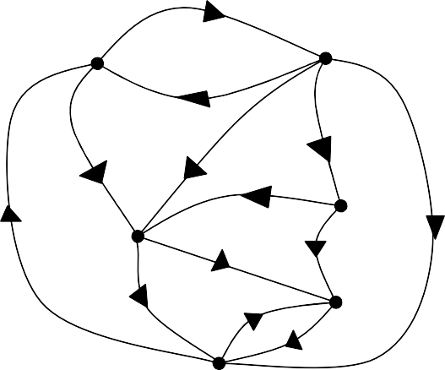

**A**

**B**

**2**

**4 4**

**3**

**1**

**G**

**C**

**5**

**1**

**D**

**2**

**8**

**3**

**F**

Grafoan hiri-bikoteen arteko bidaia-bideak adierazten dira eta (X, Y) arkuaren pisua X hiritik Y hirira joateko behar den egaldi-denbora izango da. Adibidez, G- tik D-ra joateko 5 ordu behar dira, baina D-tik G-ra ez dago hegaldi zuzena.

* 1. Kalkulatu A hiritik beste hirietata dagoen bide laburrena.
  2. Pisuak eta geziak kontuan hartzen ez badira:

1.- Arrazoitu G grafoa leuna bada eta baiezkoan egiaztatu Euler-en formula. 2.- Izan bedi G grafoan **B** erpina ezabatuz lortutako H azpigrafoa. Arrazoitu H azpigrafoak zirkuitu edo bide euleriar bat badu eta baiezkoan aurkitu.

(20 puntu)

# ariketa

1. Frogatu honako baliokidetasun hauek:

a) ( *p*  ➢*q*)  ( *p*  ➢*q*)  ( *p*  *q*)  *T*

b) *r*  *q*  *p*  *r*  *p*  *q*  *p*

1. Izan bitez honako f,g,h:

→ aplikazio hauek:

f funtzioak zenbaki bakoitzari 7 zenbaki egokituko dio.

g funtzioak zenbaki bakoitzari haren bikoitza egokituko dio.

h funtzioak zenbaki positibo bakoitzari eta zerori bere karratua egokituko dio eta zenbaki negatiboei haien hirukoitza.

* 1. Adierazi matematikoki f,g eta h.
  2. Aurkitu f, g eta h funtzioen izate-eremua eta irudi-multzoak.
  3. Sailkatu f, g eta h.
  4. Lortu : f ○ g, g ○ f, g ○ h
  5. Aurkitu, ahal bada: f-1, g-1.

(15 puntu)

# ariketa

**A)** *A*  1,2,3,4,5,6

multzoan honako grafoa duen R erlazioa kontsideratuko

dugu:

*G*  (1,1),(2,2),(3,3),(4,4),(5,5),(6,6),(1,6),(6,2),(2,3),(1,5),(5,2),(5,3),(4,3),(6,3),(1,2),(1,3)

R□ordena-erlazioa al da?. Arrazoitu erantzuna.

1. Izan bedi E multzoa 50 baino txikiagoak diren zenbaki arruntek osatzen dutena. Kontsidera ditzagun E-ren honako azpimultzo hauek:

A = {xœE / x bikoitia da}

B = { xœE / x 5-en multiploa da} C = { xœE / 10 § x § 30}

Aurkitu: A…B, Ac, A»C, A…B…C, Cc…B, B-A.

1. Indukzio-metodoa erabiliz, froga ezazue 42n+1 + 3n+2 zenbakia 13-ren multiploa dela "nœÍ.

(20 puntu)

# ariketa

1. Familia bat aitak, amak, seme batek eta alaba batek osatzen dute. Erabakiak hartzerakoak honela jokatzen dute:

**a.-** Aita ez badago, besteek boto bana dute, baina erabaki bat onartzeko amak baiezkoa eman behar du eta botoen gehiengoa izan. Kalkulatu egoera hau adierazten duen funtzio boolear bat. Kalkulatu baita ere harekin elkartutako zirkuiturik sinpleena.

**b.-** Aita dagoenean egoera aldatu egiten da.

Erabaki bat onartzeko aitak eta amak baiezkoa eman behar dute edo gehiengoak egon behar du ados. Kalkulatu egoera berria adierazten duen funtzio boolearra.

1. Kalkulatu honako ekuazio boolearren sistema egiaztatzen duten x, y, z, t, u aldagaien balioak:

 x + y  t + z = 1

⇦x u+ z + t  y = 0

⇦



⇦ x  z + y = 0

⇦ u  y + x  t = 0

(15 puntu)